SCENARIUSZ ZAJĘĆ REWALIDACYJNYCH Z UCZNIEM KLASY II
- Temat: „Niedługo ferie zimowe”
- Cele terapeutyczne:
  - Ogólne
    - Rozwijanie zdolności koncentracji i uwagi.
    - Doskonalenie umiejętności czytania ze zrozumieniem i wypowiadania się pełnymi zdaniami.
    - Rozwijanie zdolności logicznego myślenia.
    - Zachęcanie do pogłębiania wiedzy dotyczącej zainteresowań i pasji.
  - Szczegółowe
Dziecko:
- odczytuje dane zawarte w tabeli;
- wykonuje działania i podaje ich rozwiązanie;
- odpowiada na pytania zawarte w zadaniu;
- dobiera odpowiednie liczby i działania („Wąż matematyczny”);
- wskazuje działania poprawne i błędne;
- odnajduje na ilustracji podane przedmioty (zabawa z zużyciem ilustracji pt. „Znajdź”);
*aktywność opcjonalna
- układa puzzle i opisuje co przedstawiają;
- czyta ze zrozumieniem tekst pt. „Ferie”;
- odpowiada na pytania związane z tekstem;
- czyta krótką notatkę związaną ze swoimi zainteresowaniami (Kosmos);
- odpowiada na pytania dotyczące sytuacji przedstawionej na ilustracji
(uczeń wskazuje co na ilustracji jest nierealne, dziwne, niemożliwe).
- Metody:
  - aktywizujące, (plansze do zadań matematycznych, puzzle, ilustracje)
  - oglądowe (obserwacja / pokaz ilustracji)
  - słowne (rozmowa, praca z tekstem)
- Formy pracy:
  - indywidualna

- Środki dydaktyczne:
plansze do zadań matematycznych – tabela, „Wąż matematyczny”, kartoniki z liczbami, kartoniki z działaniami, puzzle, tekst do czytania „Ferie” , tekst ciekawostki o kosmosie, ilustracja „Na strychu” do zabawy „Znajdź”, ilustracja do ćwiczeń rozwijających logiczne myślenie (z książki A. Hopkins „Co jest nie tak” lub „Dlaczego to niemożliwe?”)
- Przebieg zajęć
CELE OPERACYJNE  Uczeń: | WARUNKI POBUDZAJĄCE UCZNIA DO AKTYWNOŚCI | ZADANIA DLA UCZNIA  Uczeń: | PYTANIA PROBLEMOWE DLA UCZNIA
- odczytuje dane zawarte w tabeli | Załącznik 1  Tabela  „Zimowy turniej klas drugich” | - odczytuje informacje z tabeli | Załącznik 1  Plansze do zadań matematycznych  Tabela „Zimowy turniej klas drugich”  - Kto wziął udział w turnieju?  - Z jakimi konkurencjami zmagali się uczestnicy turnieju?
- wykonuje działania i podaje ich rozwiązanie | Załącznik 1  Tabela  „Zimowy turniej klas drugich”; Kartoniki z liczbami | - wykonuje działania, podaje ilość punktów zdobytych przez każdą z klas | - Ile punktów zdobyła klasa II a?  - Ile punktów zdobyła klasa II b?  - Ile punktów zdobyła klasa II c?
- odpowiada na pytania zawarte w zadaniu | Załącznik 1  Tabela  „Zimowy turniej klas drugich”; Kartoniki z liczbami | - podaje, która klasa zwyciężyła w turnieju; jakie miejsca zajęli pozostali uczestnicy | - Która klasa zwyciężyła?  - Która klasa zajęła drugie miejsce?  - Która klasa zajęła trzecie miejsce?
- dobiera odpowiednie liczby i działania,  („Wąż matematyczny”) | Załącznik 1  Plansza „Wąż matematyczny”  Kartoniki z działaniami i liczbami | - rozwiązuje działania, dobiera odpowiednie kartoniki z liczbami / działaniami | Załącznik 1  Plansze do zadań matematycznych  Plansza „Wąż matematyczny”
wskazuje działania poprawne i błędne | Kartoniki z działaniami błędnymi i poprawnymi | - sprawdza poprawność działań, prawidłowe układa po swojej prawej stronie, a błędne po lewej | Załącznik 1  Plansze do zadań matematycznych  Kartoniki z działaniami błędnymi i poprawnymi
- odnajduje podane przedmioty na ilustracji (zabawa pt. „Znajdź”  z zużyciem ilustracji  „Na strychu”)*  *aktywność opcjonalna | Ilustracja pt. „Na strychu” | - wyszukuje na ilustracji podane przez nauczyciela przedmioty | - Gdzie jest rower / budzik / gitara / nożyczki … itp.
- układa puzzle i opisuje co przedstawiają | Puzzle  (tematyka „Kosmos”) | - układa puzzle związane ze swoimi zainteresowaniami dot. kosmosu, określa co przedstawia powstała ilustracja | - Co przedstawia ilustracja?
- czyta ze zrozumieniem tekst pt. „Ferie” | Załącznik 2  Tekst pt. „Ferie” i ćwiczenia do tekstu | - czyta tekst | - O czym opowiada ten tekst?
- odpowiada na pytania związane z tekstem |  | - poszukuje w tekście odpowiedzi na pytania; zaznacza jedną poprawną według niego odpowiedź; formułuje wypowiedzi i zapisuje je | Załącznik 2  Tekst pt. „Ferie” i ćwiczenia do tekstu  - Gdzie dzieci zjeżdżają na sankach?  - Z kim Filip jedzie w góry?  - O czym są ulubione książki Filipa?  - Z kim Filip gra w szachy?  - Powiedz, jak spędzisz ferie zimowe?  - Co będziesz wtedy robił?
PODSUMOWANIE - ZAKOŃCZENIE

- czyta krótką notatkę związaną ze swoimi zainteresowaniami (Kosmos)  - odpowiada na pytania dotyczące sytuacji przedstawionej na ilustracji  (uczeń wskazuje co na ilustracji jest nierealne, dziwne, niemożliwe) | Ciekawostka nt. kosmosu;  ilustracja wybrana przez ucznia z książki A. Hopkins „Co jest nie tak” lub „Dlaczego to niemożliwe?” | - czyta krótką notatkę związaną z tematyką kosmosu; wybiera ilustrację z książki – odpowiada na pytania dotyczące jej | - Co na zdjęciu jest nie tak? Odpowiedz samodzielnie lub wybierz odpowiedź spośród podanych.

Opracowanie:
Magdalena Pasoń
Załącznik 1
Plansze do zadań matematycznych – zdjęcia
Tabela „Zimowy turniej klas drugich”
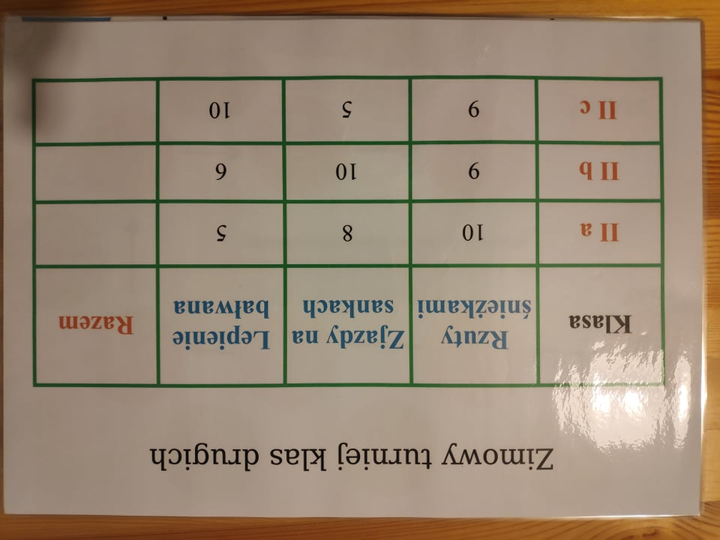

Plansza „Wąż matematyczny
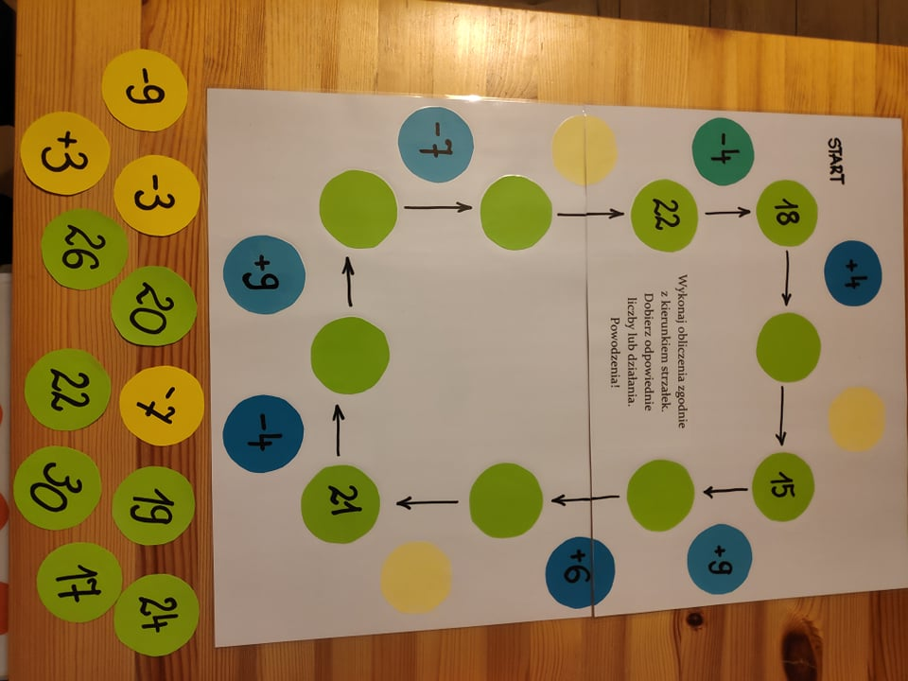

Kartoniki z działaniami błędnymi i poprawnymi
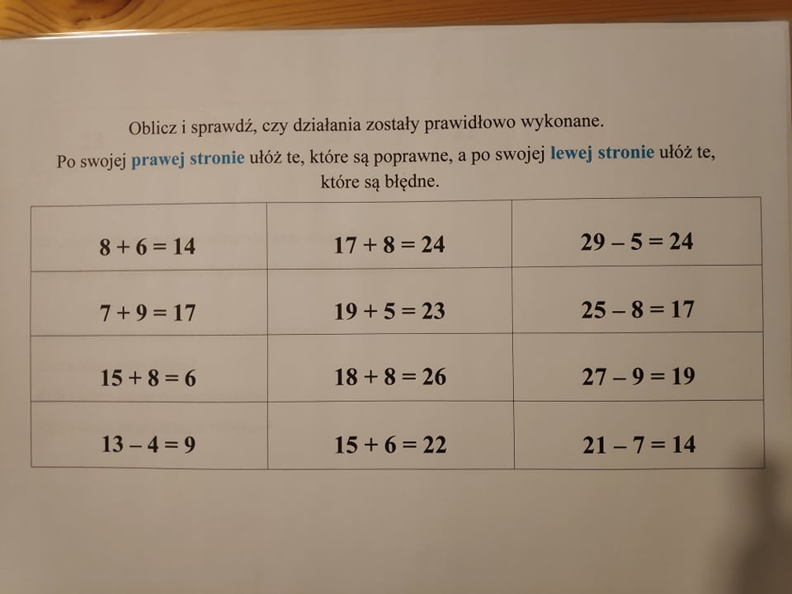

Załącznik 2
Tekst pt. „Ferie” i ćwiczenia do tekstu
(materiały pochodzące z książki „Czytanie ze zrozumieniem. Ćwiczenia dla klasy 2”, Agnieszka Fabisiak – Mejcher, Elżbieta Ławczys, Wyd. WiR, Kraków 2018.)

